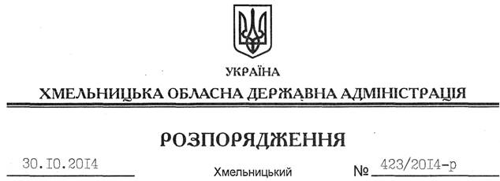

Про підсумки соціально-економічного розвитку області за 9 місяців 2014 року

На підставі статей 6, 17, 33, 35 Закону України “Про місцеві державні адміністрації”, враховуючи інформацію про підсумки соціально-економічного розвитку області за 9 місяців 2014 року (додається):
1. Головам районних державних адміністрацій, рекомендувати міським (міст обласного значення) головам:
1.1. Вжити до кінця 2014 року вичерпних заходів щодо виконання показників місцевих бюджетів за доходами, тримати на постійному контролі питання ефективного використання бюджетних коштів та недопущення заборгованості із соціальних виплат, оплати за комунальні послуги та енергоносії, що споживаються бюджетними установами.
1.2. Розробити та затвердити до кінця поточного року місцеві програми розвитку малого і середнього підприємництва на 2015-2016 роки.
1.3. Забезпечити до 01 грудня 2014 року накопичення матеріальних цінностей місцевих матеріальних резервів, необхідних для ліквідації наслідків надзвичайних ситуацій в осінньо-зимовий період, зокрема, паливно-мастильних та будівельних матеріалів відповідно до затверджених номенклатура.
1.4. Посилити інформаційно-пропагандистську та роз’яснювальну роботу серед населення щодо виконання заходів безпеки в осінньо-зимовий період 2014/2015 року, звернувши особливу увагу на роз’яснення правил поведінки під час різкого пониження температури, безпечного користування пічним, газовим та електроопаленням.
2. Головам райдержадміністрацій:
2.1. Вжити організаційних заходів щодо розробки до 15 грудня цього року органами місцевого самоврядування планів діяльності з підготовки проектів регуляторних актів на 2015 рік та до 27 грудня забезпечити їх розміщення на офіційних сайтах райдержадміністрацій.
2.2. Забезпечити безумовне виконання розпорядження Кабінету Міністрів України від 16 травня 2014 року № 523-р “Деякі питання надання адміністративних послуг органів виконавчої влади через центри надання адміністративних послуг”, про що поінформувати Департамент економічного розвитку і торгівлі облдержадміністрації до 26 грудня 2014 року.
2.3. Вжити дієвих організаційних заходів до стабілізації роботи аптечних закладів, задіяних у реалізації Пілотного проекту щодо запровадження державного регулювання цін на лікарські засоби для лікування осіб з гіпертонічною хворобою.
3. Головам райдержадміністрацій, рекомендувати міським (міст обласного значення) головам спільно з територіальними органами Міндоходів в області проаналізувати фінансові результати та причини збитковості підприємств, розташованих на підконтрольних територіях, вжити заходів щодо покращення ситуації, про що поінформувати Департамент економічного розвитку і торгівлі облдержадміністрації до 22 грудня 2014 року.
4. Департаменту агропромислового розвитку облдержадміністрації, райдержадміністраціям організувати проведення комплексу осінньо-польових робіт та сівби озимих культур під урожай 2015 року в оптимально-допустимі строки з дотриманням усіх технологічних умов.
5. Керівникам структурних підрозділів обласної державної адміністрації, рекомендувати керівникам територіальних підрозділів центральних органів виконавчої влади вжити заходів щодо повного усунення виявлених проведеними контрольними заходами порушень фінансово-бюджетної дисципліни та забезпечити відповідну профілактичну роботу щодо недопущення її у подальшому. Притягувати до відповідальності осіб, винних у вчиненні фінансових порушень.
6. Головним розпорядникам бюджетних коштів, головам районних державних адміністрацій, рекомендувати міським (міст обласного значення) головам забезпечити жорсткий контроль за цільовим та економним витрачанням бюджетних коштів, отриманих розпорядниками бюджетних коштів нижчого рівня і одержувачами бюджетних коштів, та постійний моніторинг ефективності їх використання.
7. Структурним підрозділам обласної державної адміністрації, районним державним адміністраціям, рекомендувати іншим виконавцям до 15 січня 2015 року поінформувати Департамент економічного розвитку і торгівлі обласної державної адміністрації про результати проведеної роботи для подальшого інформування керівництва обласної державної адміністрації до 30 січня 2015 року.
8. Контроль за виконанням цього розпорядження покласти на першого заступника, заступника голови, заступника голови – керівника апарату обласної державної адміністрації.

Перший заступник
голови адміністрації О.Симчишин

